
川 崎 会 計 事 務 所 通 信
過ごしやすい気候になりレジャーやアウトドアへ、といきたいところですが冬眠から目覚めた熊が活動を始
めており東北地方などでは市街地にも出没しているそうです（アーバンベア)。元をたどれば地球温暖化と無
縁ではなく気温上昇による餌不足や冬眠期間の短縮がもたらした結果なのでしょう。 所長税理士 川崎直美
R8年6月号 VOL.194



今月のマメ知識：【「少額減価償却資産の特例」の拡充・延長について】
青色申告を行う中小企業者（資本金１億円以下の法人）等が、一定額未満の資産を取得した際に全額損金算入できる制度が「少額減価償却資産の特例」です。２０２６年度税制改正により、この制度の大きな見直しと延
長が決定されました。まず適用期限が３年間延長され、２０２９年３月３１日までと
なりました。注目すべきは取得価額基準の引き上げでしょう。近年の物価上昇を踏ま
え、上限が現行の「30万円未満」から「40万円未満」へと拡大されました。これに
より、これまで対象から外れていたパソコンなどの備品も即時償却しやすくなりま
す。一方で、対象となる企業の範囲が見直されて適正化されました。常時使用する従
業員数が「400人を超える法人」が対象外とされ（現行は500人以下）、より地域の
中小企業に重点を置いた制度となっています。なお「年間300万円」という合計限度額は維持されました。
設備投資の計画を立てる際は、この新しい基準をぜひご活用ください。






今月のキーワード：【federation】
６月１１日からFIFAワールドカップが開催されますが、国際サッカー連盟（FIFA）は“Federation Internationale de Football Association”の略でフランス語。英語は“International Association Football Federation”です。“federation”は「連盟・連邦」の意味で、形容詞形は“federal”。“FBI:Federal Bureau of Investigation”「連邦捜査局」、“FAA: Federal Aviation Administration”「連邦航空局」、“FRB: Federal Reserve Board” 「連邦準備制度理事会」は、よく見聞きしますね。
７月７日は「カルピスの日」。１９１９年のこの日、日本初の乳酸菌飲料「カルピス」が発売されたことにちなんで、その製造などを行う飲料・乳製品メーカー「アサヒ飲料株式会社」が制定しました。カルピスの生みの親・三島海雲は、仕事で訪れた内モンゴルで長旅の疲れから体調を崩してしまった際、現地の遊牧民が飲ませてくれた酸っぱい乳のおいしさ、さらに飲み続けるうちに体調が回復したことに大きな衝撃を受けたとか。そして帰国後、乳酸菌の研究を経て誕生したのがカルピスでした。いまではロングセラーの希釈用から定番のカルピスウォーター、免疫サポート、睡眠・腸活ケア、体脂肪ケア商品まで豊富なラインナップ！また乳成分不使用の「豆乳生まれのカルピス」は控えめな甘さとすっきりした味わいが人気で、乳アレルギーの方のみならずおすすめの一品です。七夕には有名なキャッチフレーズ「初恋の味」に思いをはせつつ飲んでみてはいかがでしょうか。


割れたガラスの微細な破片は、食パンでペタペタ押さえて回収するのが名案です。柔らかな繊維の隙間に破片が入り込むため、粘着テープより安全かつ確実に小さな破片まで絡め取れます。掃除機でも吸いきれない粉状のガラス対策に最適な賢い生活の知恵です。




今月の商売のヒント：【データドリブンで見えるもの】
「データドリブン」という言葉をよく聞くようになりました。横文字だと難しく聞こえますが、意味はいたってシンプルです。ドリブンとは「～に動かされる、～を動力源にする」ということ。つまり、経験や勘だけでなく、客観的な数字（データ）を判断の材料にして動かすことを指します。現場で培った直感は会社にとって大きな武器ですし、長年の勘で成し遂げてきた人は「数字なんて後からついてくる」と考えるでしょう。しかし、時代や環境が激しく変わる今、直感だけに頼るのは立ち込める霧の中をライトなしで爆走するような危うさも秘めています。そこで今、データドリブンという考え方が注目されるようになったのです。例えば、飲食店で「最近、客足が落ちた気がする」と感じたとします。ここで「よし、新メニューの開発だ！」と直感で動く前に、少しだけ数字をのぞいてみる。客数が減ったのか、客単価が下がった
のか。減ったのは新規客か、それとも
常連客か。数字から常連客の来店頻度
が下がっているという事実が見えたな
ら、打つべき手は新メニューの開発で
はなく、既存客への感謝を込めたご案
内や接遇の再確認かもしれません。データドリブンとは決して数字に支配されることではありません。自分の直感が正しいかどうかを数字で裏付けし、迷いなく決断を下すための自信を持つことです。まずは週に一度、手元の日報や売上データをじっくり眺める時間を持ってみる。数字による客観的な事実を味方につけることで、経営者の決断はより力強くなり、共に働く従業員にも納得感のある迷いのない言葉へと変わっていくでしょう。

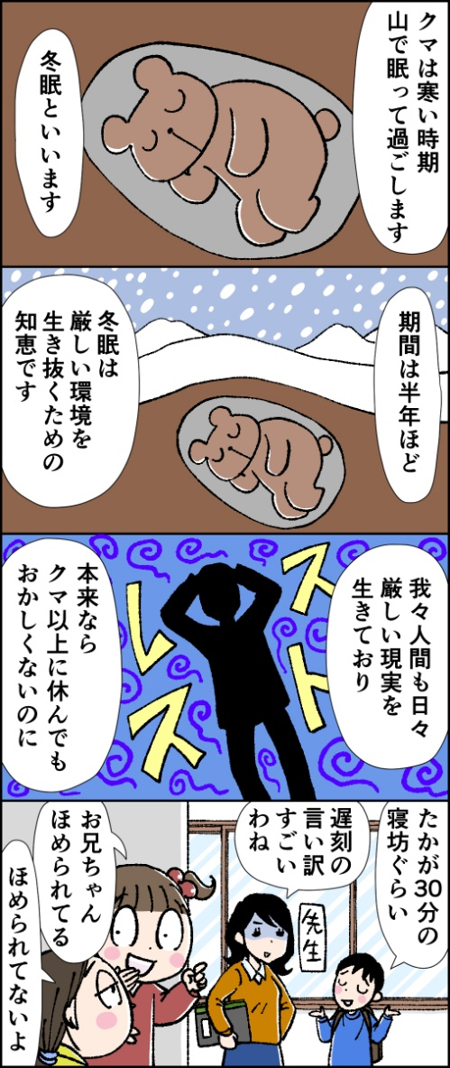





少し不安定な運気ですが、むしろこんな月こそ英気を養うためにリフレッシュする時間を持ちましょう。
運気は上々で能力や実力を発揮できる月。第三者からの援助で一気に飛躍するチャンスもあるでしょう。
積極的な行動により良い人脈に恵まれる月。目標に向かって努力すれば予想以上の成果となるでしょう。
新しい事を始めるのに絶好の好運月。引っ込み思案でいるとせっかくのチャンスが逃げてしまいますよ。



川崎直美税理士事務所
〒597-0012 大阪府貝塚市津田３６３番地
TEL：072-433-3020 FAX : 072-423-3670
URL : https://www.kaikei-home.com/kawasaki-na-ac/
MAIL : tax-kn@outlook.jp
事務所営業時間 平日 8:30～18:00


【北極星】
絵本とビジネス書のベストセラー作家である西野亮廣の最新作。変化の多い時代に「どう働くか？」をわかりやすく解説しています。注目を集める一冊です。

